Государственное бюджетное образовательное учреждение
дополнительного образования детей
Дворец детского (юношеского) творчества «На Ленской»
Красногвардейского района Санкт-Петербурга

Методическая разработка
«Развитие фортепианной техники в младших классах»

Подготовила
педагог дополнительного образования
Смирнова Елена Михайловна

Санкт-Петербург
2012
Необходимость опоры, подвижности пальцев

В воспитании техники большое значение имеет освоение первоначальных навыков игры на фортепиано.
Правильная посадка, приёмы звукоизвлечения, естественность и рациональность движений рук и пальцев, хороший контакт кончиков пальцев с клавишами. Игровые движения и ощущения связаны с физическими особенностями рук ребёнка. Не может быть единой постановки рук. Каждый ученик ставит перед педагогом новые проблемы. Но принципы, составляющие основу воспитания пианистических навыков, должны быть неизменными. Главный принцип – научить слышать звуковой результат движения рук на клавиатуре.

Первый этап – период освоения первоначальных навыков игры. Он составляет 3-4 месяца обучения. На этом этапе работы используют песни, этюды, пьесы, мало отличающиеся друг от друга в фактурном отношении. Темпы исполнения медленные, умеренные.

Следующий этап – занимает приблизительно вторую половину первого года обучения. Здесь используется разнообразная фактура, несколько подвижнее темпы. Ученик знакомится с гаммами, аккордами, арпеджио. С каждым годом используется всё более сложная фактура, увеличиваются темпы. В 4-ом классе ученик должен владеть основными темпами техники: пятипальцевыми поступенными последованиями, гаммаобразными и арпеджиообразными, гармоническими фигурациями, аккордами и т.д.

Правильная посадка за инструментом

Отсутствие напряжённости спины, но в то же время подтянутость корпуса, удобное ощущение плеч и шеи, без излишней скованности.
Свобода плечевого пояса, правильное ощущение и использование движений рук и плеча – необходимы как для исполнения кантилены, так и для технического развития. Чтобы объяснить ученику, как нужно ощутить всю руку, ему предлагаются гимнастические упражнения – «движение крыла птицы».
Дети довольно быстро улавливают сравнение руки человека с крылом птицы и запоминают необходимое физическое ощущение, которое им помогает при работе над звукоизвлечением. Суть этого упражнения заключается в следующем: руки сидящего за фортепиано ученика приподняты над клавиатурой, полусогнуты в локтях и раздвинуты примерно на такую ширину, чтобы кисть правой руки висела под второй октавой, а левая рука над малой октавой.
Состояние рук, кистей несколько расслабленное. Крайней точкой «крыла» является локоть, с него начинается «взмах», имитирующий спокойное, широкое, гибкое движение крыльев птицы.
Плавный подъём локтей в сторону и вверх, влекущий за собой свободное гибкое движение плеч, предплечий, кистей, затем такое же опускание проводится в спокойном темпе.

Следующий этап – проводится каждой рукой отдельно: ученик опускает руку на закрытую крышкой клавиатуру, педагог придерживает 3-ий палец на крышке и предлагает пробовать то же движение «крыла».

Организация свода кисти
Без ощущения прочности свода не может быть прочности пальцев, их опоры. Существуют различные образные сравнения, помогающие детскому восприятию: образовали домик, держит апельсин, мячик. Необходимо при этом контролировать положение 1-ого и 5-го пальцев. Шопен советовал положить руку на клавиатуру так, чтобы закреплённые 2-ой, 3-ий, 4-ий пальцы приходились на три чёрные клавиши, а 1-ый и 5-ый пальцы на соседние белые клавиши. Кистевая рессора (т.е. мягкое, гибкое движение кистевого сустава) обеспечивает чередование «работы» и «отдыха» руки. Амортизирует удар пальцев по клавише. Здесь может помочь упражнение «крыла птицы» детям с недостаточной пластичностью рук. Важно воспитать у ученика ощущение опоры пальцев, цепкости их.
Пианист использует различные движения и ощущения, и все они образуют единый «трудовой» процесс, но наибольшими «тружениками» являются пальцы и их кончики. От чувства опоры, контакта пальца и клавиши зависит качество звука, его окраска. В зависимости от звукового замысла кончики пальцев активно «осязают» дно клавиши, погружаются в неё. Без активности пальцев нет чёткой игры, красоты звучания.
Первоначальный навык игры non legato должен воспитывать ощущение опоры пальцев, которые поддерживают всю руку. Критерием правильности ощущений служит певучий, ясный звук. Крепление свода рук начинающего ученика происходит на материале технических и кантиленных произведений. Работа над артикуляцией пальцев, их независимости начинается с момента изучения игры legato.
Беглость пальцев, ровность звучания зависит от подвижности суставов свода кисти. Амплитуда движения (степень подъёма) закруглённых пальцев зависит от физических особенностей строения руки ученика (величиной растяжения силы), фактуры и звука, который требуется воспроизвести.
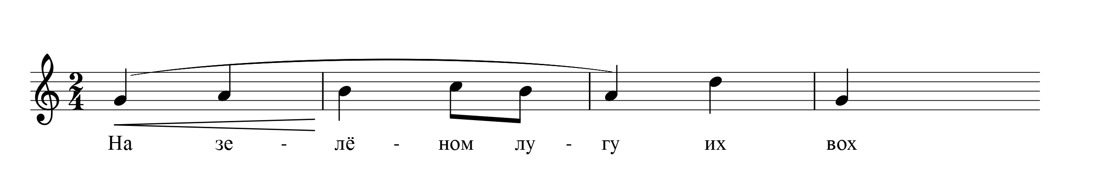
Пример:

Здесь самым ярким звуком является «си». Несколько мягче, но тоже достаточно ярко звучит «ля». Отсюда подъём пальцев, ощущение их опоры на этих звуках будет наиболее активным.

Важно, чтобы ученик не «увязал» в клавишах дольше, чем этого требует длительность звука. Дисциплинированность пальцев воспитывается только слухом, вниманием ученика к своей игре. При игре легато в медленном темпе важно, чтобы ученик не поднимал следующий палец слишком рано и опускал на клавишу руки без толчка. Пальцы, не играющие в данный момент не должны быль подняты. Мягко и свободно закреплённые, они располагаются близко от клавиши. Большую наглядность артикуляции переступающих пальцев могут доставить ученику вопросы:
- Идя медленно по улице, поднимаешь ли ты ноги?
- Очень высоко или так, чтобы было удобно?
- Топаешь при этом или просто ставишь?
- Попробуй изобразить это пальцами.
Вялая артикуляция проявляется в том, что пальцы переползают с клавиши. Движение пальца подменяется толчком руки вниз. В результате «тряска», невозможность сыграть в подвижном темпе ровно, чётко.
Работая с учеником над артикуляцией важно обратить его внимание на движение 1-го пальца. Как и все остальные пальцы, он должен подниматься естественно, активно с ощущением удобства, опускать плавно и не на весь сустав. Здесь могут быть полезными следующие упражнения:
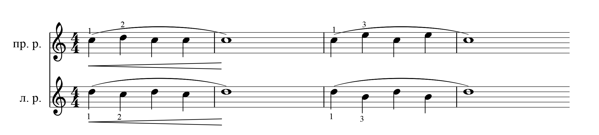

Артикуляция пальцев бывает затруднённой, если руки ученика недостаточно пластичны, без хорошей растяжки пальцев. Этот недостаток может быть исправлен, если использовать упражнения и этюды, построенные на элементах арпеджио и гармонических фигурациях.
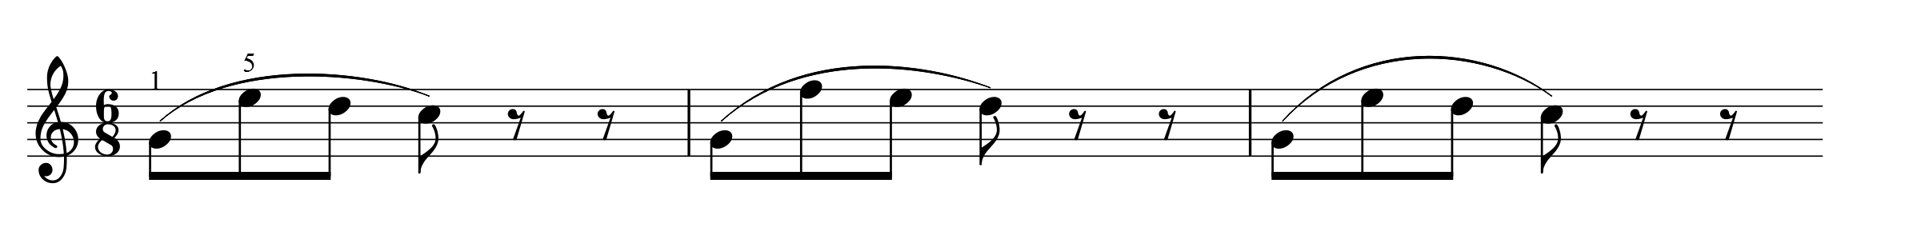
Пример:

Шитте op. 160 № 14, Гедике op. 6 № 6
Гречанинов op. 119 «На качелях»

Работа над техникой не должна идти в отрыве от восприятия звучания. С первых шагов изучения legato важно дать понять ученику, что музыкальный мотив – это «слово» со всеми своими главными звуками, что движение и сила пальцев зависит от того, как выговариваются «слова».
Без налаживания объединительных движений кисти невозможно исполнение legato и ощущение дыхания руки.
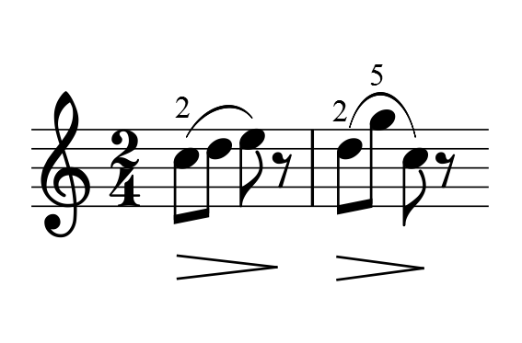
Пример:

В этих примерах используется активное погружение руки на 2-ой палец.
Переступание с пальца на палец с отводом кисти и локтя немного в сторону движения мелодии, подъём руки в конце лиги с ощущением начала взлёта «крыла». Следует предостеречь ученика от утрирования движений. Иногда он увлечён гимнастической стороной движений, но не слушает звучания. налаженное ощущение объединительного движения иногда нарушается у детей при переходе к игре legato длинных мелодических отрезков. В таких случаях надо объяснить ученику, что мелодия состоит из мотивов, объединённых лигой.
Для лучшего усвоения ребёнком задачи, допустимо вначале расчленить мелодию и поучить первый её элемент, наладить звучание и движение руки.
В начальном периоде часто бывает затруднительным исполнение пятипальцевых последовательностей. 4-5-ый пальцы обычно у начинающих слабые и зависимые друг от друга. Укрепление их должно идти постепенно на материале репертуара. Надо, чтобы слабые пальцы при игре правильно располагались на клавишах и чтобы кисть во время игры помогла объединяющими движениями.
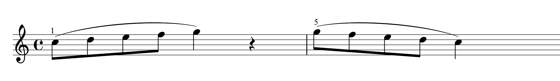
Пример:

Здесь 5-ый палец должен играть достаточно крепко, движение налаживается в соответствии со звукоизвлечением. Рука отводится в сторону к 5-му пальцу, но чтобы последний звук получился ярче – в этот момент делается небольшой толчок рук от себя (к крышке инструмента). Последующие этапы работы над техникой представляют собой совершенствование первоначальных навыков игры, при неослабленном слуховом контроле исполнения над выразительностью, чёткостью, ритмичностью своей игры.

Выбор этюдов. Для правильного подбора этюдов учитываются такие моменты:
- величина рук;
- особенности их строения;
- растяжение пальцев;
- степень технической подготовленности.
Наряду с этюдами, преследующими цель подвижности пальцев, важно использовать и мелодичные этюды типа: Гнесиной № 13, Лакуппе № 3 op. 17. Эти этюды способствуют налаживанию гибких, пластичных движений руки, большой глубине ощущения пальцами клавиши.
Не следует давать ученикам этюды не представляющие музыкальной ценности. Такой материал не пробудет интерес к технической работе.

Изучение этюдов распадается на этапы:
- тщательный разбор, игра целиком и по частям;
- музыкальное усвоение – умение сыграть осмысленно, с правильной фразировкой;
- проба игры в более подвижном темпе, определение недостатков игры;
- работа над неудавшимися элементами;
- собирание отдельных эпизодов в целый этюд, дальнейшее прибавление темпа.
Желательно, чтобы этюд скорее был выучен на память. Разобрав этюд и приступив к музыкальному освоению и технической работе ученик должен знать , что любое проигрывание этюда должно быть полноценным, грубая «долбёжка» мало приносит пользы. Любой пассаж должен быть хорошо пропет, пальцы, чётко переступая, осязают дно клавиши, мягкая кисть помогает объединиться движениям.
По мере прибавления темпа степень плотности, опоры пальцев несколько ослабляется, звук облегчается, но цепкость кончиков пальцев сохраняется. После разбора этюда эффективна работа над ним в спокойном темпе. Слишком медленный темп мешает слышать фразировку, слишком быстрые темпы приводят к «забалтыванию», т.к. ученик не успевает слушать фразировку, контролировать свои действия.
В дальнейшей работе над этюдами определением оптимального темпа является хорошее звучание, ритмичность, чёткость игры, удобство и естественность движения рук и пальцев. При изучении этюдов ученик должен следить за аккомпанементом, который часто является дирижёром, хотя и остаётся на втором плане.

Упражнения

Выбор упражнений также индивидуален, как было этюдов. Действеннее те упражнения, которые помогают преодолеть трудности в произведениях. упражнения должны преследовать ясную цель, давать эффективный ощущаемый результат. Игра упражнений предполагает осмысленное его исполнение, выразительное ритмическое звучание с активным ощущением кончиков пальцев в глубине клавиши, чётким поднятием пальцев, правильным объединительным движением руки.
Для построения упражнения используются отдельные элементы пассажей, которые разучиваются разными способами:
- а) многократное повторение элемента на одном месте с перерывом;
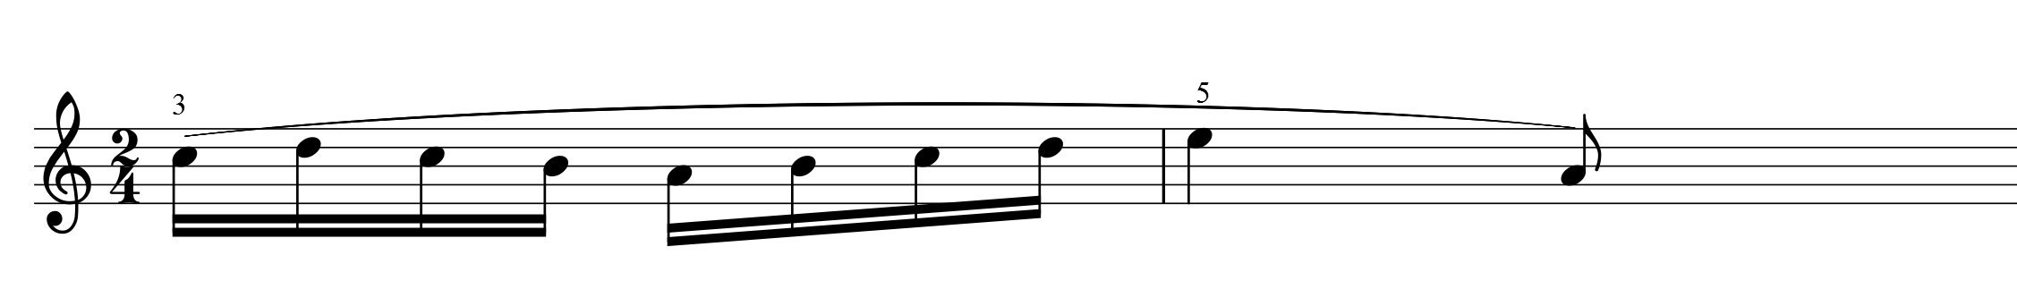
б) с переносом руки по октавам, постепенное прибавление темпа.

Вычленяем 2-ой мотив, надо сыграть его певуче, выразительно, с яркой фразировкой, отводя кисть к главному звуку «ми». Можно поучить в I и II октавах. Затем сыграть весь пассаж целиком.
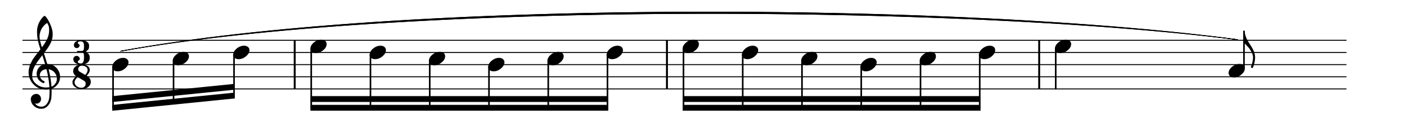
- Беспрерывное исполнение элемента, использующее движение мелодий вверх и вниз. Тот же мотив может выглядеть так:

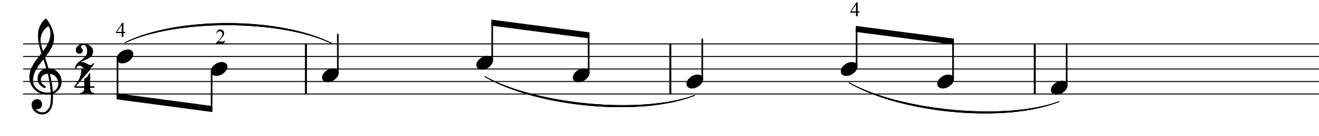
- Образование секвенций из вычленяемого элемента:

- Трудный элемент для одной руки можно учить обеими руками в зеркальном расположении одинаковыми пальцами. Правильно налаженное движение и ощущения одной руки как бы сообщаются и дрогой руке. Всякое вычленение мотива и исполнение его во время упражнений не должно противоречить фразировке.

Игра гамм, аккордов, арпеджио

Систематическая игра гамм, аккордов, арпеджио развивает не только двигательные, но и аппликатурные навыки, укрепляет его теоретические познания и ладотональные слуховые представления. Залогом успеха учащихся является не формальное отыгрывание гамм, а отделывание звучания, ровность их исполнения. Поэтому необходимо:
- твёрдое знание аппликатуры, ключевых знаков, ясное представление тонического трезвучия;
- игра гамм красивым, певучим звуком с различными динамическими оттенками. Хорошее ощущение кончиков пальцев, чёткая артикуляция.

Подкладывание 1-го пальца

Прохождение гамм можно начинать после того, как хорошо освоены пятипальцевые последования legato. Сначала изучаются гаммы каждой рукой отдельно, затем двумя руками в расходящемся движении, а потом в параллельном движении. Задача подкладывания при этом 1-го пальца может быть подготовлена на упражнениях, представленных в «Школе игры на фортепиано», ред. Николаев.
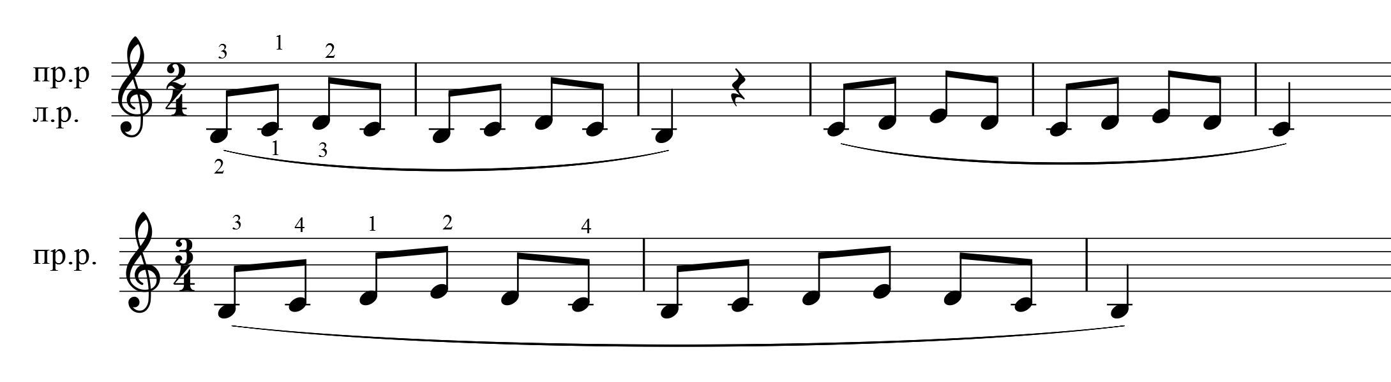
Играя эти упражнения, ученик должен правильно расположить 2, 3, 4 пальцы кисти и локоть слегка отвести в сторону. 1-ый палец заранее подводить под ладонь и не класть на клавишу слишком высоко. Упражнение на подкладывание 1-го пальца бывает необходимо при игре гамм в более подвижном темпе.

Проблему запоминания аппликатуры в гаммах можно разрешить методом объединения гамм в группы. Главной приметой запоминания является 4 палец. Вот некоторые способы.
- Мажорные и минорные гаммы, начинающиеся от белых клавиш (за исключением F dur и h moll), исполняются одинаковой аппликатурой. Надо знать, что в левой руке 4 палец всегда играет на II ст., в правой руке – на VII ст.
- Во всех бемольных мажорных гаммах правая рука употребляет 4 палец на Си-бемоль, в левой руке 4 палец используется каждый раз на новом бемоле.
- В мажорных гаммах с большим количеством знаков пальцы в обеих руках распределяются одинаковым образом, соответственно двум или трём чёрным клавишам: 2, 3 и 2, 3, 4 пальцы.
Особо выделяем гаммы fis moll, cis moll, gis moll с переменной аппликатурой в гармоническом и мелодическом миноре.
Аккорды трезвучий с обращениями исполняются без шлепка руки по клавиатуре. Пальцы организованы, погружаются в клавиши, ощущая опору кончиков пальцев. Звучание аккордов должно быть плотным, протяжным, стройным в ансамблевом отношении. Более подвинутым ученикам доступна задача окраски колоссов аккорда, выделяя нижний или верхний голос. Этот способ развивает слух и укрепляет слабые пальцы. Можно делать такое упражнение: отдельное извлечение мелодического звука аккорда – глубоко, насыщенно, чтобы вся рука сосредоточилась на клавише, затем исполняется аккорд, причём надо сохранить звучность и ощущение в руке. Можно предложить аналогичное упражнение: извлечение отдельного звука тем же приёмом, задерживание его и добавление к нему остальных звуков аккорда лёгким прикосновением пальцев.
При игре аккордов в подвижном темпе уменьшается широта движения всей руки, но активность кончиков пальцев сохраняется.

Арпеджио

Игра арпеджио требует большего растяжения пальцев, чем гаммы, лучшей ориентации на клавиатуре, поэтому изучение их каждой рукой отдельно занимает большой срок.
Чаще всего здесь приходится использовать подготовительные и тренировочные упражнения. Ознакомление с арпеджио происходит после того, как ученик освоил игру трезвучий. Здесь используется сначала арпеджио из 3-х звуков, затем из 4-х. Важное условие исполнения арпеджио – певучее legato, исключающее толчки рукой на каждый звук. Для этого необходимо хорошее взятие каждым пальцем своей клавиши и объединяющее движение кисти от 1-го пальца к 5-му пальцу. Налаживается это движение на каждом элементе отдельно.
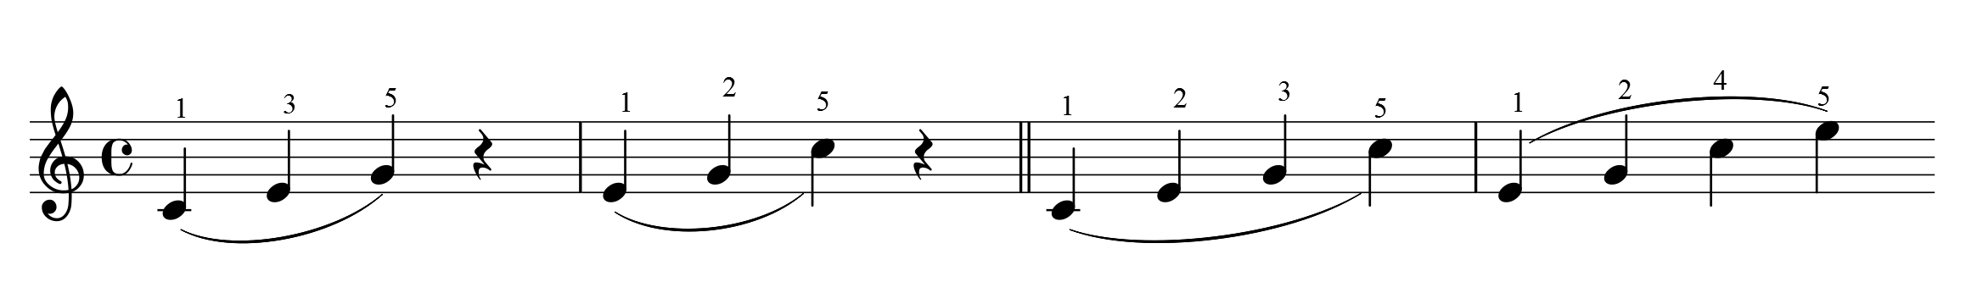
При переходе к изучению арпеджио левой руки могут возникнуть трудности, так как у большинства детей левая рука менее пластична. В этом случае полезен метод «на обмене опытом между руками».
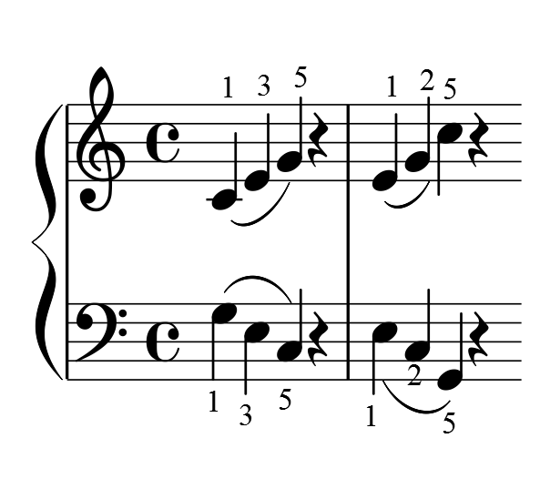

Удобнее начинать изучение арпеджио правой рукой вверх, а левой рукой вниз, каждой рукой отдельно, а затем двумя руками. После освоения короткого арпеджио из 4-х звуков можно использовать его в размере 3/4 . Это обеспечивает плавность игры.
Длинное арпеджио. Знакомство с ним начинается со 2-3 класса. Изучение его начинается каждой рукой отдельно. Полезны будут упражнения:
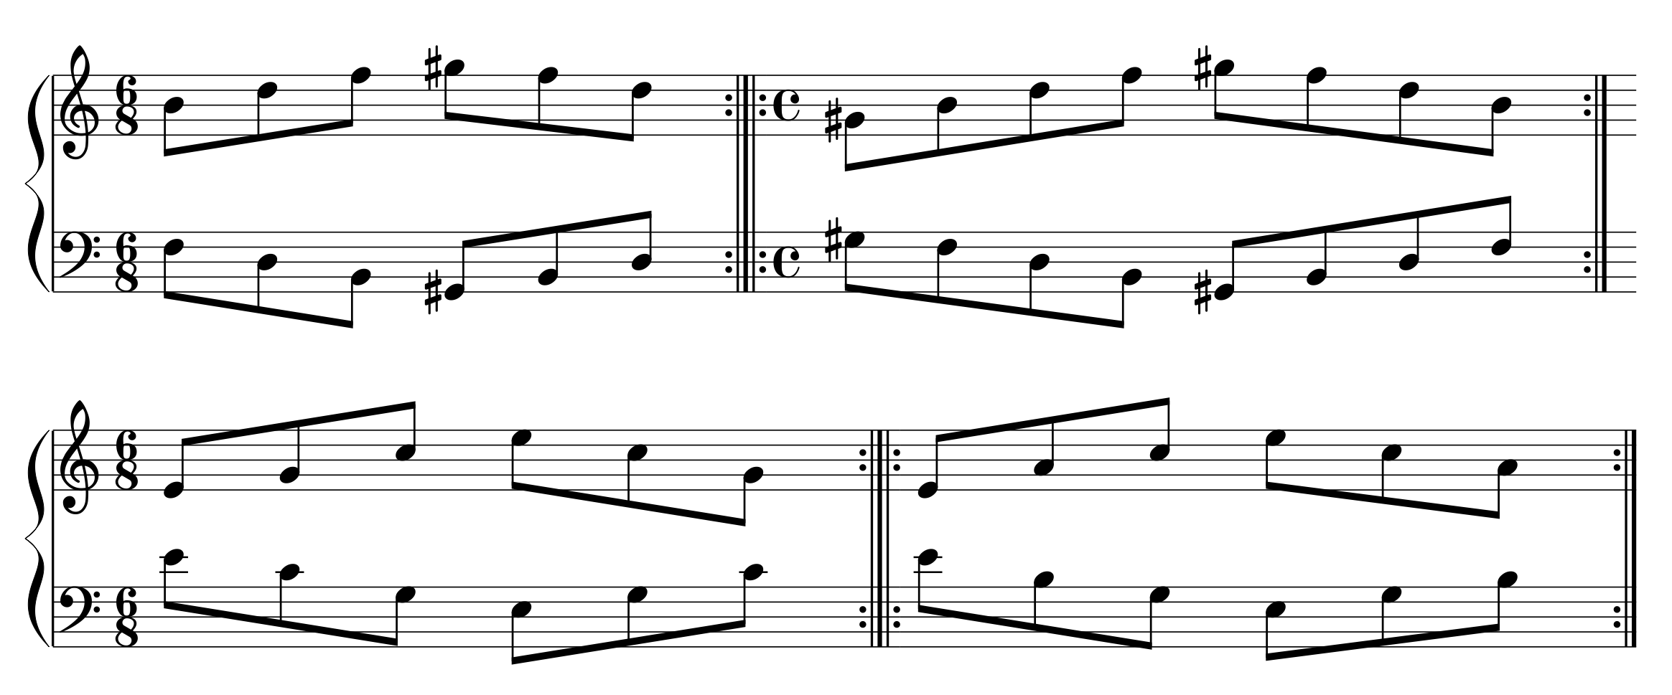

При игре упражнений 1-ый палец несколько заранее отводится под ладонь, локоть не прижимать, кисть гибко и свободно движется. Рука при игре имеет наклон к 1-му пальцу, кисть активно перебрасывается в обе стороны. Порядок пальцев необходимо осознать и запомнить. Длинное арпеджио играется полным певучим звуком, цепкими пальцами. При игре в более подвижном темпе рука перемещается с позиции на позицию с ощущением единой линии, не подскакивая вверх при окончании одной позиции и переходя на следующую. Если ученик вслушивается в звучание, то он почувствует, распадается в его исполнении арпеджио на ряд отдельных мотивов или представляет собой единую линию. Ловкие движения 1-го пальца и гибкой кисти не исчезают при исполнении длинного арпеджио в быстром темпе, а становятся лишь менее заметными.

Некоторые случаи, тормозящие развитие беглости и чёткости пальцев

- Слабые, проваливающиеся в фалангах пальцы, неустойчивый свод рук;
- зажатость, отсутствие гибкости, эластичности кисти;
- плохое растяжение пальцев;
- вялость артикуляции, «вязкость пальцев».

- Укрепление слабых пальцев происходит постепенно. Постоянное внимание, регулярность занятий. Требование и терпение педагога – только при этом можно добиться результатов. Обычно с общим физическим развитием ребёнка укрепляются и руки.

- Укрепление слабого свода рук требует несколько продолжительной игры non legato, использование небольших аккордов. Для укрепления неустойчивых пальцев полезными окажутся гармонические фигурации, элементы арпеджио, произведения с аккордной фактурой, характерным ритмом.
Полезно подобрать пьесы или этюды с таким ритмом.
- Для исправления зажатости важно определить её причину. Если напряжённость происходит от общей зажатости, то необходимо наладить правильную посадку, свободу плечевого пояса и руки, используя музыкальный материал, в котором нужны широкие движения, перенося руки по клавиатуре. Зажатость кисти чаще всего происходит от не налаженных объединяющих движений кисти. В этом случае полезны этюды с гибкой мелодичной линией (Гнесина, Этюд № 13, Лакуппе op. 17 № 3), в котором все мотивы требуют выразительности игры и помощи гибкой кисти. Этюды, использующие элементы арпеджио, также способствуют исправлению зажатости кисти.
- Недостаточное растяжение пальцев не следует форсировать. Но в практике ученика должны быть этюды с разложенными интервалами, гармоническими фигурациями, арпеджио, аккордами, подобранные с учётом физических возможностей учащегося.
- Вялая артикуляция, вязкие пальцы, остающиеся на клавишах дольше, чем требуется, становятся более активными на материале произведений, требующих чёткой, токкатной звучности. Чем «суше» звучание, тем активнее «охватывание» пальцами клавиши, тем скорее клавиша должна быть отпущена после звукоизвлечения (Гедике op. 32 № 11, 12, Гречанинов op. 98 № 12, Кобалевский «Клоуны», Лемуан op. 37 № 22).
Постоянное внимание, слуховой контроль ученика во время игры помогает налаживанию чёткости игры. Встречается у детей слишком грузная игра, звук получается жирный, беглость пальцев тормозится, такие руки бывают у физически крепких детей, не слишком ловких и подвижных. В этом случае требуется развивать беглость пальцев путём их облегчения. Материалом могут служить этюды и упражнения, построенные на коротких мотивах, пассажах, использующихся легко, подвижно, на одном движении руки (Лемуан op. 17 №6, Лакуппе op. 37 № 6, Беркович № 26). Эта работа тесно связана с развитием слуха, музыкальности ученика и должна быть направлена на овладение двигательной стороной исполнения и становилась средством для приобщения к прекрасному.

«Фортепианная техника» означает – владение пианизмом.

Список использованной литературы

- Щапов А.П. Фортепианный урок в музыкальной школе и училище. – М.: Классика-XXI, 2001.
- Баренбойм Л., Перунова Н. Путь к музыке. Книжка с нотами для начинающих обучаться игре на фортепиано / Общ. ред. Л.Баренбойма. – Л.: Сов. композитор, 1988.
- Кременштейн Б. Педагогика Н.Г.Нейгауза. – М.: Музыка, 1984.
- Нейгауз Г.Г. Об искусстве фортепианной игры. – М.: Музыка, 1988

